1.《瞬变电磁法在江西罗塘石膏矿采空区勘查中的应用》

电磁类方法中：常规的直流电法，难以压制和消除地表接地条件、游散电流等因素的干扰，勘探效果较差，有体积效应；地质雷达探测深度较浅，有效探测深度为 0～30m 左右，数据采集易受强电磁噪声干扰影响采集质量；高密度电阻率法广泛应用于探测采空区和地面塌陷区，其显著特点是施工快捷、数据量大、分辨率高、可靠性好、图像直观，但探测深度较浅，对地形条件要求较高，定量解释的深度有一定误差，能大概圈定异常的范围；瞬变电磁法是时间域电磁法的典型方法，具有勘探深度大、范围广、对低阻敏感、探测时间较短、工作效率高、成本低、精度高、受地形影响小等优点（杨镜明等，2014），是用于煤田水文物探的主要物探方法。其中大定源回线瞬变电磁法具有信号强度大，横向分辨率高等优点，但对异常的定量解释精度不高，且存在浅部探测盲区。地质和钻探是对勘探区局部或表面的探查，直观准确、但效率低，成本高，不适用于大范围采空区勘探，而用于辅助验证其物探解释结果的准确性。

每种方法均有其优点和局限性，根据勘探区具体目标体埋深在-80m 以上，石膏矿区采空区充水后电阻率与围岩泥岩相比呈低阻，且与顶部第四系粘土的电性差异小，综合考虑不同地球物理方法的特点后，选择了瞬变电磁法对罗塘石膏矿采空区进行探测。最后结合地质与钻探验证，解释结果与实际相符，能有效鉴别出小电性差异地质条件中的采空区异常。

地球物理特征：

区内岩性以泥岩、砂岩及石膏矿层为主。从钻孔的电阻率测井和已知采空区试验)后发现：含水采空区的电阻率最低，一般在几到十几欧姆；砂岩电阻率一般在十欧姆以上；泥岩的电阻率比砂岩要低一些，当钙质成分增多时(石膏品位增高)，电阻率会相应的增大，一般在二十五欧姆以上。因此，工区具备了进行物探勘查的电性差异前提。各种岩性组分在电性上均表现为较低的视电阻率，但之间的差异不是特别明显，因此本区物探能否取得效果的关键是选择合适的物探方法和参数。

工作参数的选择：

正式数据采集之前，采用重庆奔腾生产的 WTEM-1型瞬变电磁测量系统，对区内一处已知含水采空区进行了瞬变电磁法大定源回线装置参数试验，目的是选取一个既能压制干扰，又能达到勘探深度且效率较高的参数进行数据采集。

图1为发射回线框边长与发射频率的试验结果，由试验结果可以看出，发射框大小为300m×400m，发射频率为32Hz，即能达到勘探深度，对目标地质体(采空区)的分辨率也较好，能够满足本次物探勘查的要求。图2为采用该参数对区内中部位置的地面塌陷区（已知塌陷区位置见图3）进行验证的结果，图中A35线1～5号测点、A37线1～4号测点、A39线1～4号测点深度80～100m（标高-40～-60m）均有明显低阻异常，随线号增大异常逐渐减小，与调查的塌陷区情况相符，表明该方法参数可靠。据此确定了本次瞬变电磁法装置参数：发射线框大小300m×400m，接收线框大小50m×40m，发射频率32Hz；发射电流20A；叠加次数32次；增益前放8，主放1。

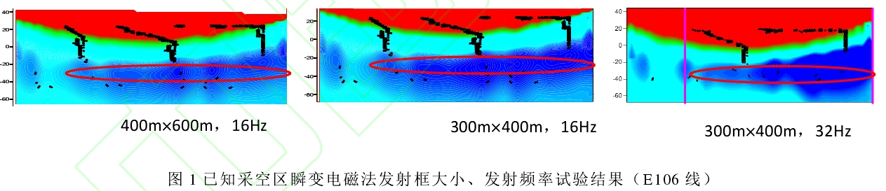

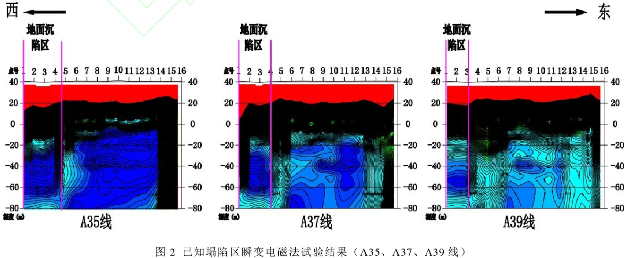

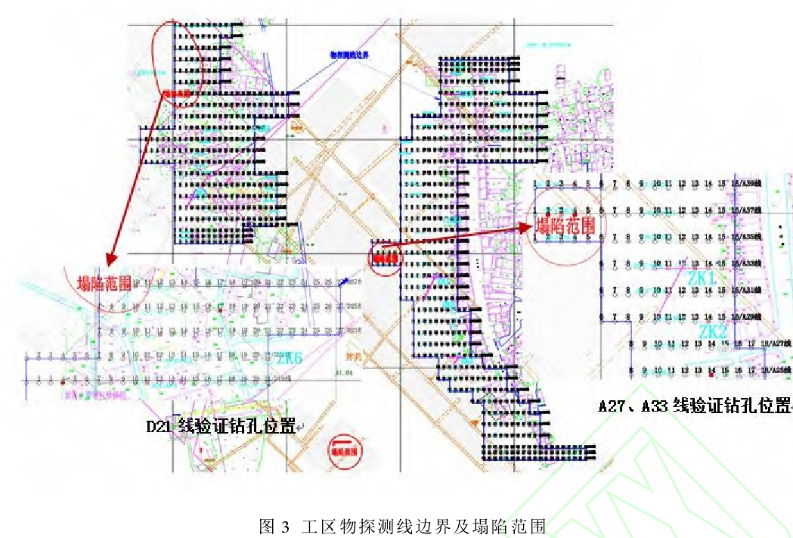

实际勘探效果：

测线布置：

本次瞬变电磁法勘查的重点是查明桂岭村、湾上村、楼梯村建筑物下或可能危及居民房屋的采空区或塌陷区边界位置，图 3 为物探勘察工作的平面布置图，测线网格为 20m×10m 对三个塌陷范围进行控制。工区西侧为楼梯村，东侧北部为桂林村、南部为湾上村。

资料解释：

根据区内地层岩性、电性差异对目标异常进行圈定，划出采空区及塌陷区边界，后对物探解释结果布置适量的钻孔进行验证。以下仅对A27、A33、D21线资料解释进行阐述，依据含水采空区与围岩的微弱电性差异，再对全区进行解释并圈定出采空区和塌陷区边界。

图4为区内A27、A33、D21线瞬变电磁法视电阻率断面图，在深度0～20m的范围内呈电性均匀的高阻分布，阻值大于35m，最高达200m以上，推断解释为第四系剧烈风化的粉质粘土、粉土、含砾粉质粘土、含泥砂砾层及砂砾卵石层；深度20～40m 从浅至深电阻率呈由高到低的趋势且差异较大，而横向电阻率差异较小，阻值12～40m，推断为由第四系过渡到白垩系赣州组地层段，岩石风化程度减弱；深度40～120m段电阻率为9～20m，横向差异大于纵向，整体差异较小，推断为白垩系赣州组厚层状粉砂质泥岩、灰色含钙含膏泥岩或灰色含膏泥岩夹石膏矿层，底部为厚层状粉砂岩，局部为砂岩地层。A33 线点号13～16与D21线点号10～12位置的深度由浅至深均为较高电阻率，推断为居民区强电磁干扰引起。A27线深度80～90m，点号8～9、12～13位置电阻值最低，仅11～12m，该深度点号9～12 处电阻率略高，将其推断为裂隙含水区域。后对点号15位置布置钻孔 ZK2 验证此处不含采空区，

钻孔进尺92m，在孔深17.0m处有漏水现象，后被钻进过程中的岩粉和泥浆充填至无漏水。39～41m钻进速度较快，岩石较破碎。其余岩芯较完整。有6层矿层，其中75.5～79.5m 为可采矿层，未钻及采空区。说明该处物探解释结果与钻探验证结果相符。A33线点号6～13，深度50～120m均为电阻率较低区域，阻值9～12m，将电阻率最小的深度65～80m处推断为含水石膏矿采空区。后对点号12位置布置钻孔ZK1验证此处含水采空区，钻孔进尺91m，钻进时未掉钻、漏水，岩芯也无明显变形破坏迹象。其中79.5～83.0m为可采矿层，未钻及采空区。D21线点号16～21位置，深度65～80m处电阻率最低，且此深度点号19位置电阻率等值线呈直立渐变，阻值略高于两侧区域，将其推断为裂隙含水采空区。后对点号21位置布置钻孔ZK6验证此处含水采空区，钻孔进尺80.2m，钻探中，70.6-75.4m掉钻，为采空段，其余段岩石较完整。采空区水深约4.2m，尚未完全充满。说明该处物探解释结果与钻探验证结果相符。

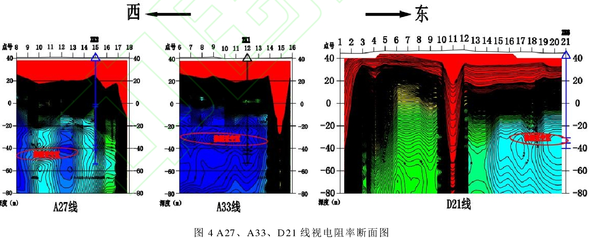

结论：

物探、钻探等勘查手段的综合应用，物探与钻探相互补充、相互验证，取得了良好的地质效果。尤其是通过现场试验选择适合本区地质特点的物探施工方法、施工参数，通过验证钻孔来修正处理参数和校正系数的思路是可行的。该工作思路能够较好、较快地查明采空区和塌陷区边界问题，既节省了大量的勘察时间，又节省了大量的钻探费用。

在地层各岩石组分的电性差异不是特别明显的地区开展含水采空区电法勘查工作，瞬变电磁法以其对低阻敏感的优势能取得较好的应用效果。

2.《瞬变电磁隧道超前预报成像技术》

摘要：文中介绍了瞬变电磁超前预报的工作装置形式;通过对掌子面特定环境的分析,提出引用“浮动薄板”理论,以二次电导微分参数为特征量建立隧道超前预报成像系统.推导出以等效导电薄板为虚拟像源的磁场响应与电导之间的非线性关系式。通过引入辅助函数,采用遗传算法求得电导参数。最终以二次电导微分参数绘制成像剖面。对地电模型进行数值模拟和对应用实例进行了成像,结果表明成像方法对隧道掌子面前方水体病害预报效果明显。

方法原理：视纵向电导解释法是一种根据视纵向电导曲线的特征值直观地划分地层的近似解释方法。用一块随时间变化而“沉浮”的“载流”导电平面作为虚拟源,由掌子面上回线源激发,前方地质体产生的二次感应场等同于虚拟源传播到掌子面上的场。通过数学计算,求出虚拟源的深度和该深度范围内的纵向电导。也有人把该法形象地称为“浮动薄板解释法”。视纵向电导对低阻导电薄层反应灵敏,有利于探测低阻充水断层。

方法的选择：

存在两种办法进行电导参数的反演:一是在偶极子公式的基础上,由观测磁场数据快速求取浮动薄板的电导和深度参数;二是采用自适应正则化牛顿迭代算法求取隐式函数中的等效薄板电导参数。

由于隧道场地的特殊性,对瞬变电磁观测装置具有一定的限制。本文给出了这一装置形式,并提出消除附加场影响的关键技术；将等效导电平面法引入到隧道超前预报探测中。推出用等效导电平面法计算纵向电导的隐函数关系式，由所观测的磁场微分参数求取视纵向电导微分参数。

装置参数：发送线圈边长2m×2m,匝数4～6匝,采用特制磁探头进行接收,接收面积200。发送频率25Hz,发送电流10A,供电电压24V,接收时间窗0.008～0.96ms,接收时间门数40。

探测前提：在隧道掌子面前进行瞬变电磁探测和模型计算时,如果满足以下两个条件:(1)隧道高度或者宽度大于4倍以上的发送回线几何尺寸;(2)接收磁探头具有后方信号的屏蔽功能,保证所接收的信号来自于隧道掌子面前方。

模型设计：

所用的参数为:, ,,,,计算结果如图4所示.图中给出了充水断层、裂隙的数字模拟(低阻薄层),在模型中间层给定为3m.在视电阻率曲线图中异常难以分辨夹层位置；而在视纵向电导微分成像图上电性分界面更加明显,在约100m左右出现的尖脉冲对应夹层的界面,与给定模型吻合。

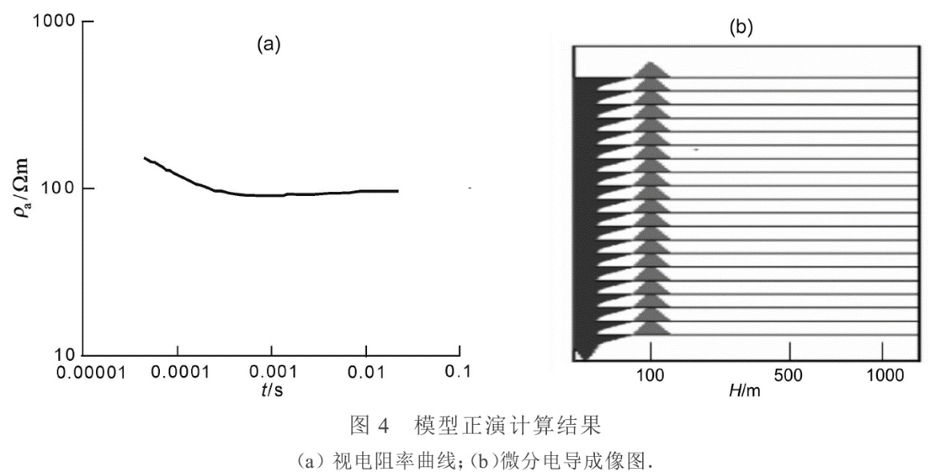

实际资料处理：

图5为隧道出口正洞大里程方向DK109+007掌子面的处理和解释结果.由图5a可以看出1、2、3号点在约30m范围内视电阻率相对于其他点号低;4～10号点电阻率均匀变化,且无明显横向变化;从约35m开始视电阻率迅速向低阻变化,出现横向低阻异常带。由图5b可以看出:两个部位出现电导异常,一个位于前方5m的地方,一个位于前方35m,在这两个深度上形成明显的“同相轴”。

可以推断,在掌子面前方5 m范围内围岩比较破碎,在5 m(里程DK109+ 011)、6m(里程DK109+012)处出现横向裂隙.在前方5～30m范围内岩石相对较完整,在30～42m范围内岩体比较破碎,在35m(里程DK109+042)处可能出现裂隙,由于处于枯水季节,大量充水的可能性不大,填充物可能为泥质。

根据隧道开挖地质记录结果表明:隧道前方33m处出现裂隙,平均宽度约0.4m,填充物为泥质,与瞬变电磁预报结果基本吻合。

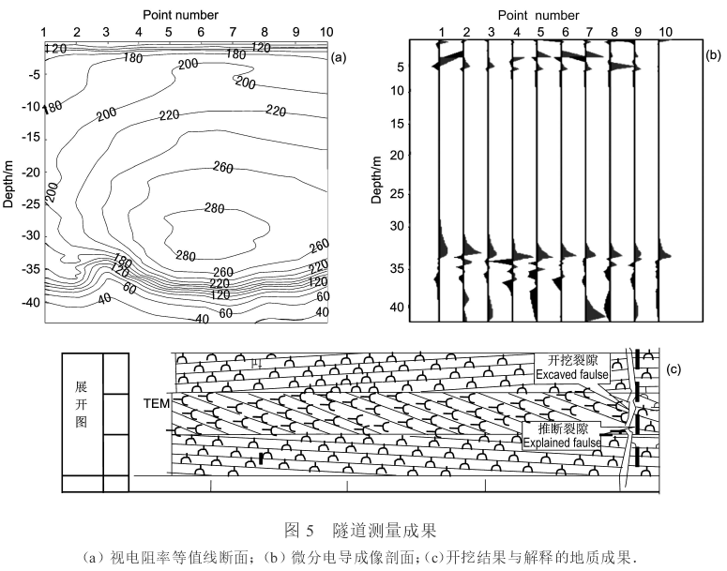

结论：

将等效导电平面的基本原理用于瞬变电磁隧道超前地质预报中,经过对视纵向电导曲线进行微分处理,以微分参数为特征量进行成像取得了良好的效果.模型计算和实际资料处理表明微分电导参数对良导目标体比较敏感,瞬变电磁微分电导成像对掌子面前方含水构造反映直观清晰.说明瞬变电磁法对隧道掌子面前方含水结构体的探测具有明显的效果.对隧道掌子面实际测试瞬变电磁资料进行了成像处理,预报距离达到40m,预报结果与开挖情况完全吻合,结果表明微分电导成像技术能够对掌子面前方不良地质体尤其是含水结构体进行较好的成像

3.《小回线源 TEM 法全域视电阻率成像在某金矿水害中的应用》

摘要：目前，在生产实践中，瞬变电磁法在煤矿水害资料解释还停留在利用晚期视电阻率近似处理、解释的水平。金矿水害数据采集位于深部采场，需要全空间瞬变电磁资料解释技术。基于以上背景，介绍利用反函数原理计算的全空间全域视电阻率成像，对金矿水害探测的瞬变电磁资料进行处理解释。研究发现，该解释方法，不仅计算速度快，且精度满足要求，方便实测数据的快速处理。同时能够去除晚期视电阻率成像在早期、过渡期出现的假异常；通过钻孔验证和开挖，证明该成像解释方法对金矿水害防治，效果非常明显。

研究背景：

瞬变电磁法因其装置相比于其他物探方法，具有操作简单，同时具有强抗干扰能力，体积效应相对较小的优点，现已广泛应用于研究煤矿的底板水、顶板水、断层或陷落柱特征。随着矿产资源勘察由浅部探测到深部探测的进军，金矿水害超前探测，数据采集位于深部采场，需要利用全空间瞬变电磁处理解释技术。同时煤炭深部采场资料处理解释大多数还停留在沿用地面的处理解释方法，仅利用垂直分量、晚期视电阻率成像进行解释。目前，全空间视电阻率的资料解释主要分为以下几种：晚期视电率成像，全区视电率成像和全域视电阻率成像。全空间全域视电阻率成像在时间上不分早晚期，采用求反函数值的方法，求解反函数，该解释方法在实验室数值处理已经非常成熟，但还未见该成像解释方法在实践中的应用。基于以上背景，介绍全空间瞬变电磁全域视电阻率成像解释方法，对金矿水害中实测数据进行处理。数据处理结果表明，将该视电阻率成像应用于深部金矿水害防治，效果明显。

方法原理：

首先，构建稳定迭代格式，给定电阻率值，作为初值，在的领域内，对进行泰勒展开，即：



忽略二阶以上高阶项，并进行移项整理，获得迭代格式：



迭代终止判断条件：



是已知点某时刻的感应电动势，是电阻率为的均匀全空间模型在该点该时刻的场值。设置迭代终止条件，便可以计算出回线源中心点位置的视电阻率。

实测前提：

由于深部矿区测量条件限制，需要提高有用信号，超前预报中瞬变电磁法一般都采用多匝小回线源作为发射源。根据电磁场理论，多匝小回线源存在自感、互感的影响，导致关断时间延长和一次场衰减缓慢。采用单匝中心回线源装置时，当 才能满足晚期条件。假设满足条件，设定参数围岩电阻率为，回线源矩形边长为2.5m，发射匝数 8，即等效边长为7.07m，正常情况下，，才能满足晚期条件。而多匝小回线源由于自感、互感的影响，导致关断时间延长，从而二次场受一次场的干扰，晚期条件晚于该时刻。为了验证晚期视电阻率的适用性，通过实验室数值模拟，分析隧道纯腔体瞬变电磁响应规律曲线。

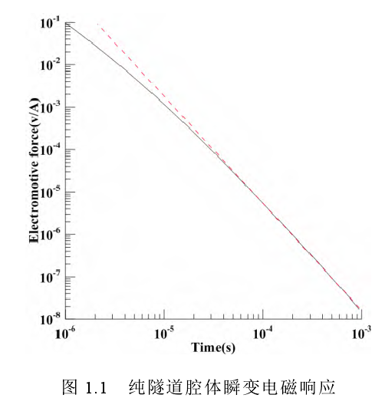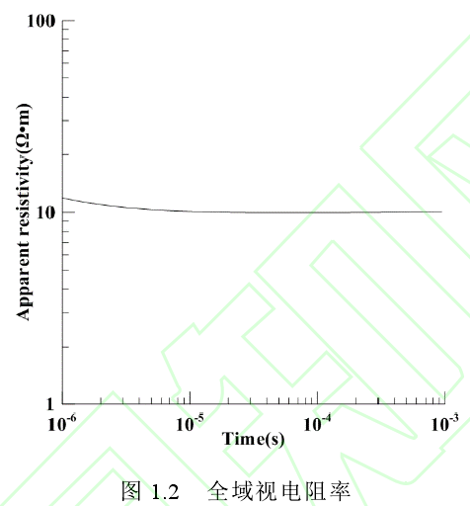

从上图 1.1 可以看出纯隧道腔体瞬变电磁响应，感动电动势从到，时间窗口从−到。在双对数坐标下，在附近斜率趋近 2.5（图中红色虚线），满足晚期视电阻率条件，之前斜率比 2.5 要缓，瞬变电磁响应还处于早期和过渡期。因此，瞬变电磁晚期视电阻率不太适合于深部矿区瞬变电磁资料处理，相比而言，全域视电阻率在时间上不分早晚，利用全域视电阻率处理金矿矿区资料，相对更合理。从图 1.2 可以看出，视电阻率计算结果和正演模型基本吻合，但由于腔体的影响，计算得到的视电阻率曲线并不是一条直线。

现场试验与应用：

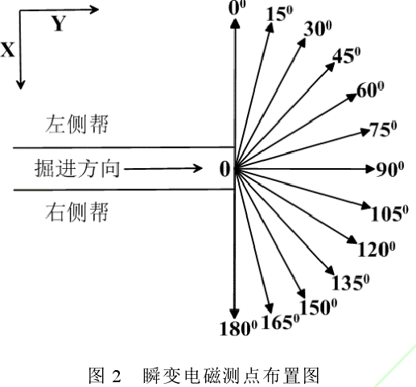

深部矿区高程约为地下700m，巷道宽3m，高3m。宜采用小回线源发射，发射匝数为8 匝，具体装置参数为：回线源边长为2.5ｍ；采样频率为25Hz；采样时间窗口为72.5μs到 8640μs；测道数为40道；发射电流为 10Ａ左右；叠加次数为 128次；接收探头等效面积为。发射线圈离掌子面的距离为2m，每次旋转15°探测一次，探测范围从 0°到 180°，测点布置如图2下。

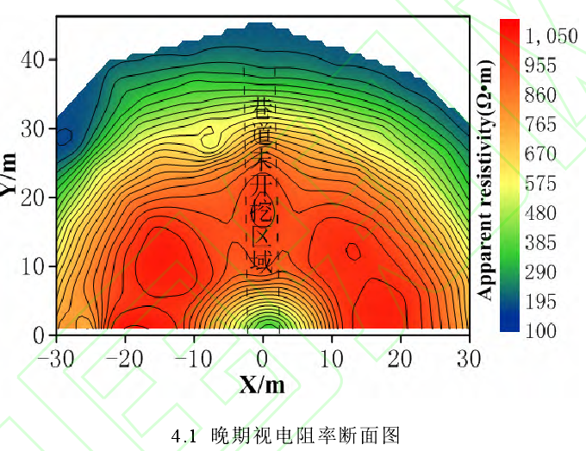

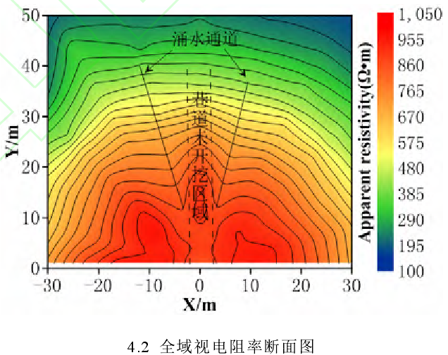

对实测数据分别采用全空间晚期视电阻和全域视电阻率，绘制的视电阻率拟断面图，深度计算采用全空间瞬变电磁法时间-深度公式。同时由于围岩为花岗岩，电阻率相对较大；且属于深部构造，因此金矿矿区水害主要表现为裂隙水和涌水通道。 通过图4视电阻率断面图可以看出，晚期视电阻率和全域视电阻率都能反应掌子面前方的电性差异，在10m到30 m范围相对较准确。从全域视电阻断面图，掌子面前方地质结构更加清晰，能明显

看到在掌子面前方13m出现两条左右两段弯曲曲线。经钻孔验证，在掌子面前方15m，出现出水点，出水量为；经钻探、开挖确认，在15m位置存在两处涌水通道相互交叉，造成出水量大。通过对比晚期视电阻率成像和全域视电阻成像，晚期视电阻率在早期和过渡期，视电阻，呈现低阻圈闭，经验证为假异常，全域视电阻率成像在早期道和围岩电阻率相同，且涌水通道更加明显。

结论：

1. 采用小回线源瞬变电磁法，查明金矿矿区水害，结合金矿矿区水文地质和钻孔验证，对金矿水害防治效果非常明显。

2. 瞬变电磁超前电磁响应为回线框法线方向的综合信息，电磁响应可能是线框前方数据，或者是线框后方的数据，为线框两端的综合反应，但由于掌子面后方为隧道腔体，电阻率大，因此电磁响应主要受掌子面前方低阻影响。在实际勘探中应结合水位、地质资料具体分析，来判别异常体的具体方位。

3. 金矿矿区容易受多种因素干扰，测量时尽量把干扰消除，同时测量位置避免地面积水。金属干扰对瞬变电磁测量的影响为非线性变化，随时间减小，早期影响大，晚期影响小。因此，存在 U型钢支护的情况下，测量位置离钢支护距离保持10m以上。

4. 发射线圈有效面积，由于测量环境限制，发射边长只能采用小回线源，生产中依靠增加发射匝数，提高探测信号的强度，但随之带来了线圈的互感、自感；经多次实验验证，发射线圈8匝，效果最好。

体会与总结：

在实际勘探中，仅仅只依靠瞬变电磁法的数据是仍不够的，只是需要一种其他的方法进行补充验证，一般来说，瞬变电磁法和钻井相互结合的情况要比较多；此外，瞬变电磁的装置没一个能说是完美的，各个装置都有它们自己的优点和缺点，根据实际情况和实际需要来看，每个方法都有最佳的时候。例如，在空旷的地方，大定源回线会是比较好的选择，大定源回线瞬变电磁法具有信号强度大，横向分辨率高，效率高等优点。而在隧道里面，由于地形和内部的空间限制，显然大的回线装置不再合适，此时就得利用小回线框，此外电磁响应可能是线框前方数据，或者是线框后方的数据，为线框两端的综合反应，但由于掌子面后方为隧道腔体，电阻率大，因此电磁响应主要受掌子面前方低阻影响。在实际勘探中应结合水位、地质资料具体分析，来判别异常体的具体方位。而在沙漠或者高山环境中进行勘探时，此时选择航空瞬变电磁法又具有巨大的优势，它不但效率高，关键还安全。

另外，在实际勘探之前，一般需要进行工作装置参数的现场试验或数值模拟试验，因为装置的参数对实际勘探结果的好坏也是一个相对的，应该根据具体的实际情况进行参数试验，然后选择最好的参数。如果有已知的现场测量结果，最好进行现场试验，如若没有，可以根据地质情况和异常体进行数值模拟进行选择。

此外，改进实际资料的处理解释也是实际中改善测量结果的一个重要方向，比如纵向电导率成像和反函数电阻率成像。

最后，如果工作装置时小回线源的话，应该注意该方法的缺点，即生产中依靠增加发射匝数，提高探测信号的强度，但随之带来了线圈的互感、自感问题；经多次实验验证，发射线圈8匝，效果最好。